今日动态
2023.9.4 周一 晴
记录人：姜娜
※一日活动篇
◎今日来园人数：19人，4人缺勤。
◎早点：牛奶、腰果、饼干。
◎午餐：黑米饭、金针菇肥牛、油麦菜炒香菇、鸭血粉丝汤。
◎水果：阳光葡萄。
◎午点：黑芝麻汤圆
姓名 | 入园情绪 | 自主放物品 | 午饭情况 | 午睡情况 | 午点情况 | 大便情况
高昀棋 | 上午不间断哭 | ☆ | 喂饭、剩菜 | ☆ | ☆
陈琬儿 | ☆ | ☆ | 剩菜 | ☆ | ☆
秦初曈 | ☆ | ☆ | ☆ | ☆ | ☆
曹钰欣 | ☆ | ☆ | 剩饭、剩菜 | ☆ | ☆
余思纯 | ☆主动打招呼 | ☆ | ☆ | ☆ | ☆
张榕汐 | ☆ | ☆ | ☆ | ☆ | ☆ | 早1
陆亦萱 | ☆ | ☆ | ☆ | ☆ | 没吃完
陈欣尹 | ☆ | ☆ | ☆ | ☆ | ☆
陈诗羽 | ☆ | ☆ | ☆ | ☆ | ☆ | 早1
张子瑶 | ☆ | ☆ | ☆ | ☆ | ☆
陈佳奕 | ☆ | ☆ | ☆ | ☆ | ☆
蒋芊冉 | ☆ | ☆ | 剩菜 | ☆ | ☆
朱舒窈 | 入园、午睡哭一会 | ☆ | ☆ | ☆ | ☆
陈舒然 | 入园、午睡哭一会 | ☆ | ☆ | ☆ | ☆
秦昊吕 | ☆ | ☆ | 剩菜 | ☆ | ☆
刘一航 | 不间断哭 | ☆ | ☆ | ☆ | ☆
万靖炘 | 请假 | 请假 | 请假 | 请假 | 请假 | 请假
巢惟燚 | 请假 | 请假 | 请假 | 请假 | 请假 | 请假
陆奕果 | ☆ | ☆ | 菜一口没吃 | ☆ | 喂完
沈梓诺 | 请假 | 请假 | 请假 | 请假 | 请假 | 请假
陈杭昱 | 请假 | 请假 | 请假 | 请假 | 请假 | 请假
蒋一帆 | ☆ | ☆ | 剩菜 | ☆ | ☆
陈宥和 | ☆ | ☆ | 剩菜 |  | ☆
入园情绪：能够开开心心来到幼儿园☆
自主放物品：能够将水杯放在水杯架上，把物品摆放在抽屉里☆
午饭情况：能够独立把饭菜吃完☆
午睡情况：能够在1点前入睡☆
午点情况：能够独立把午点吃完☆

※桌面游戏篇
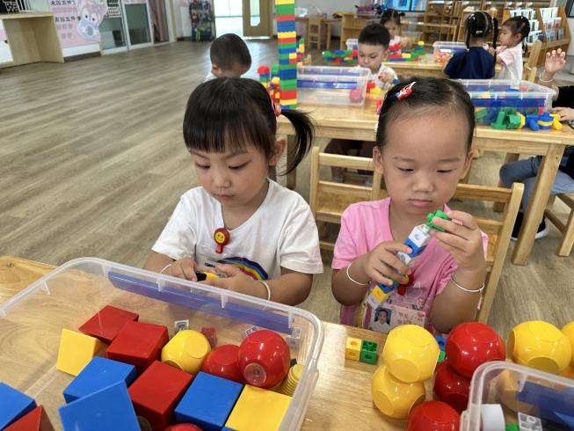 | 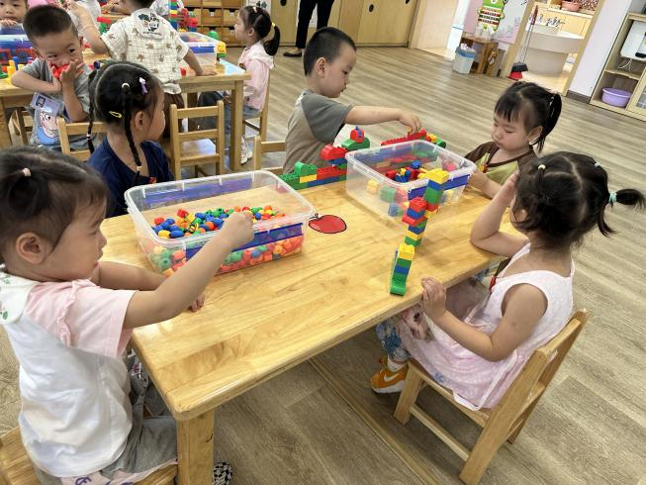
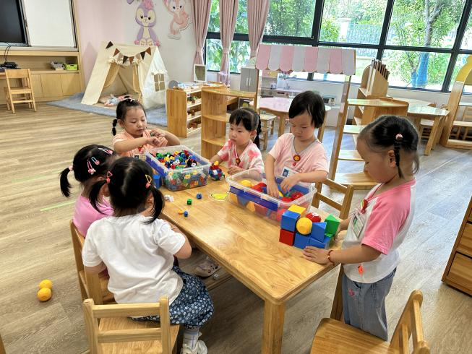
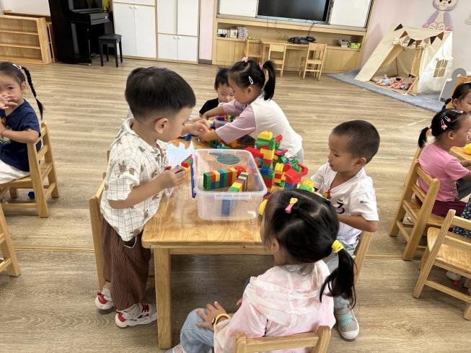

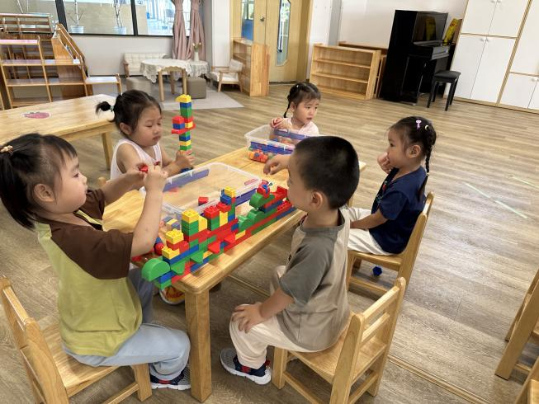 | 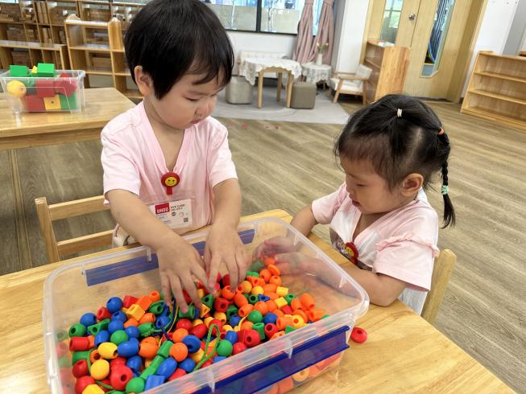
小朋友们来园后，能有选择的玩一玩自己喜欢的玩具。
童言趣语：
“老师，看我搭的积木高吗？”
“老师，我穿的项链漂亮吗？”
“老师，我想搭一辆小汽车。”
“老师，我们要一起玩，大家不能抢。”

※集体活动篇
综合：开学游园
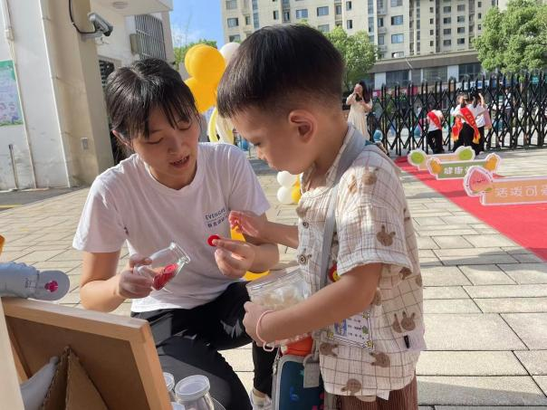 | 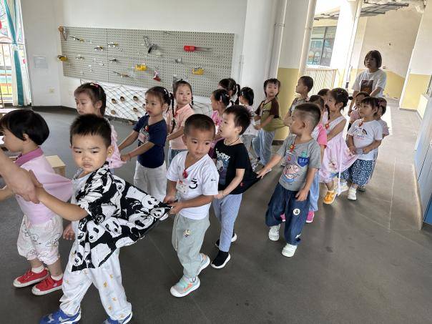
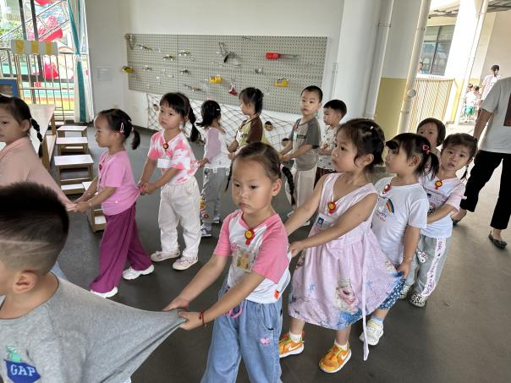 | 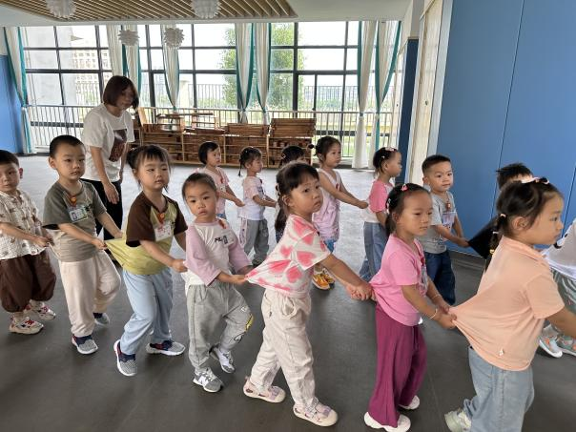
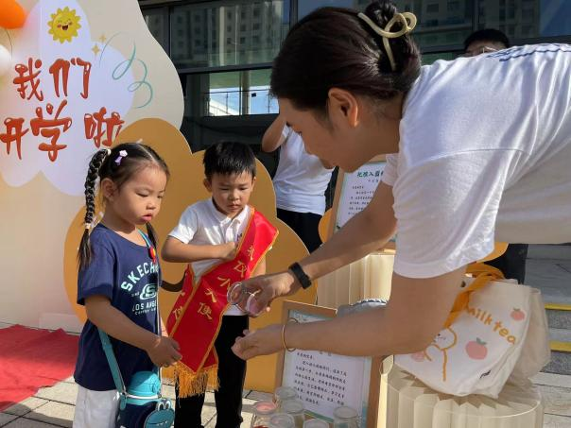 | 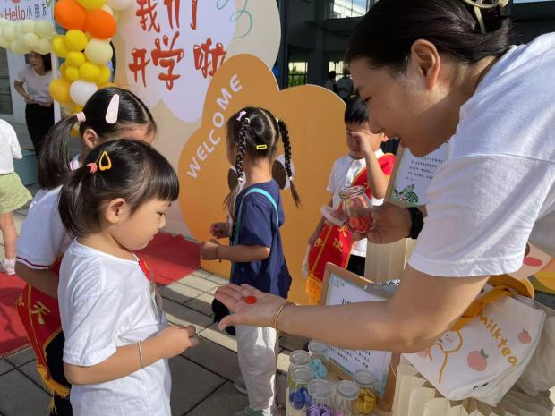
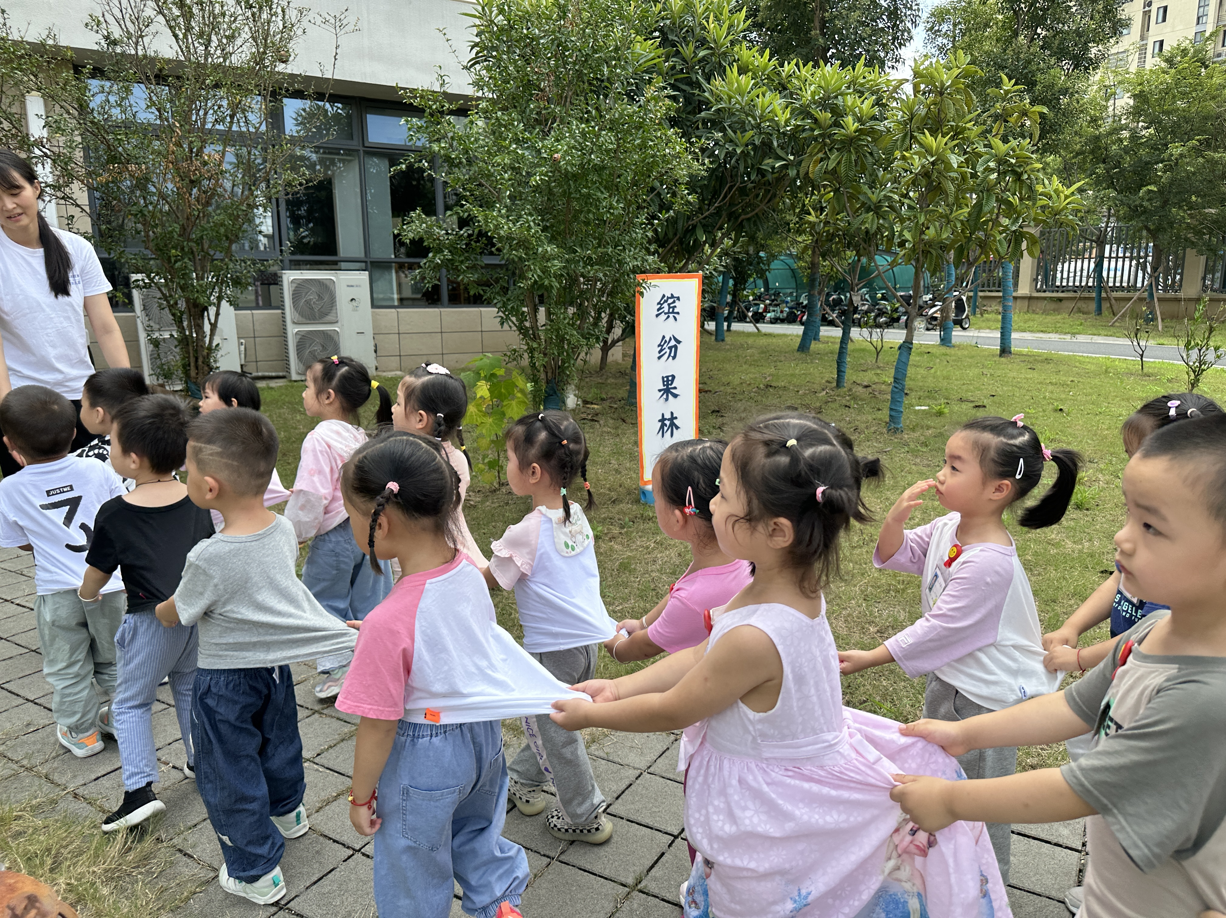

※午餐篇
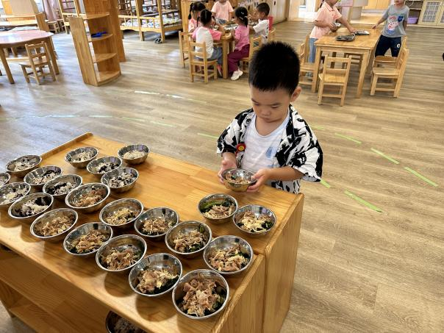 | 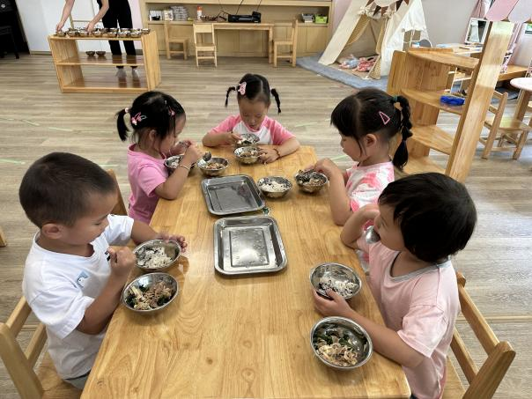
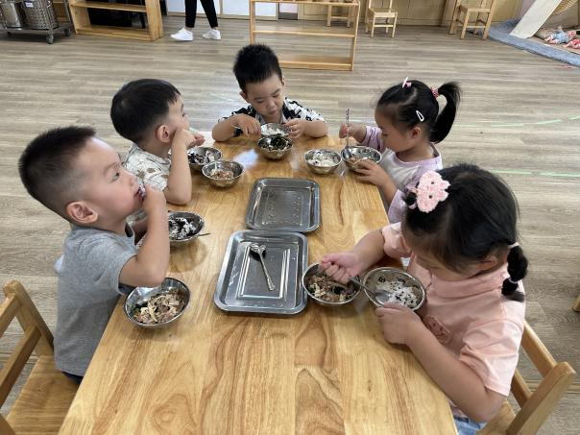 | 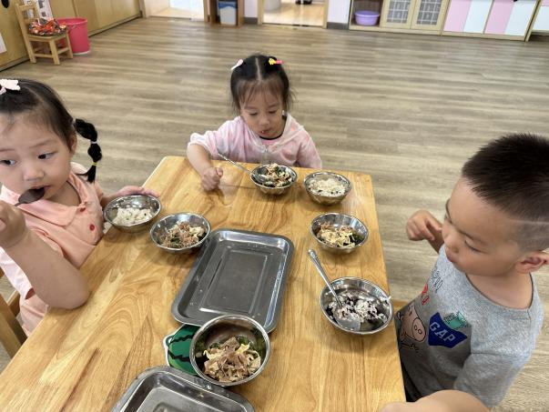
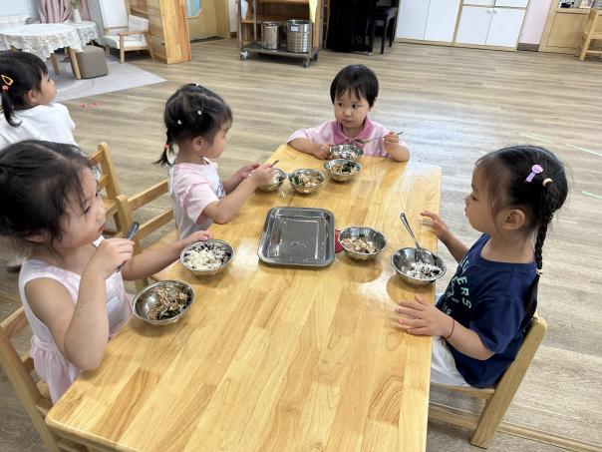 | 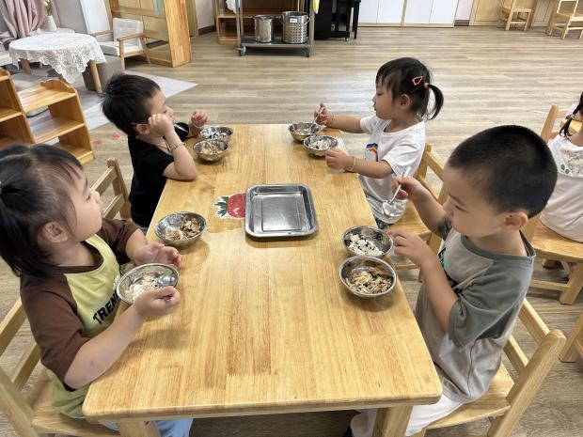

※手工篇
手工：纽扣花
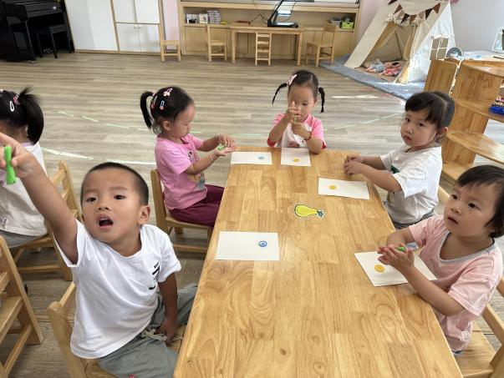 | 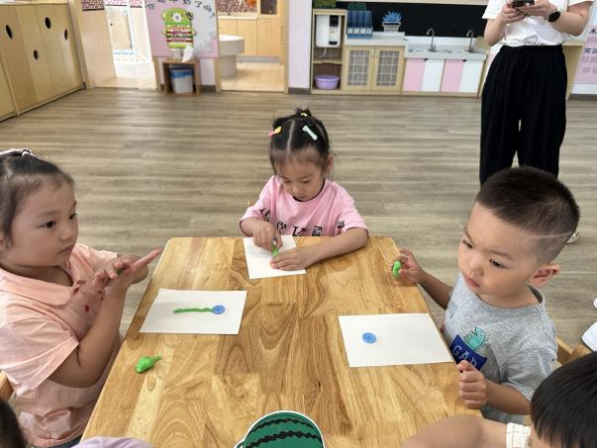
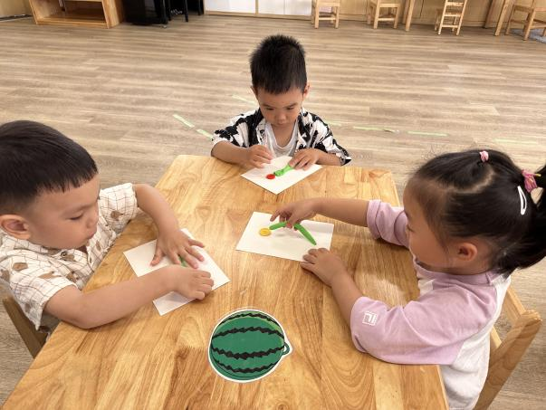 | 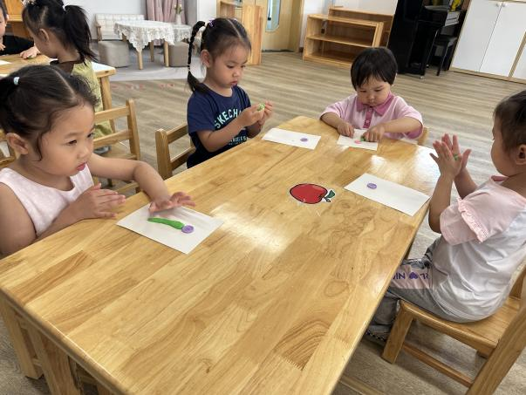
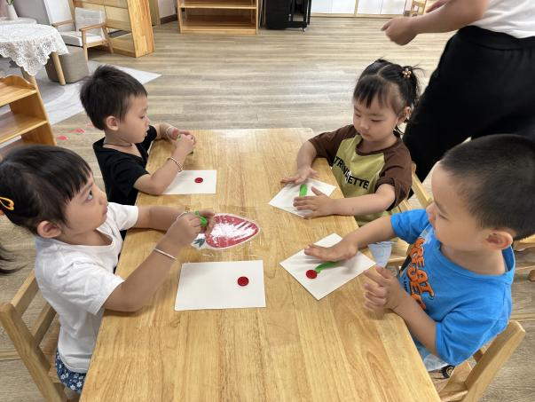 | 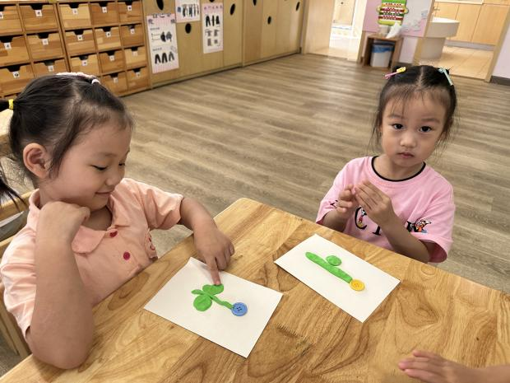

※延时篇
斑马思维：常见的量比较
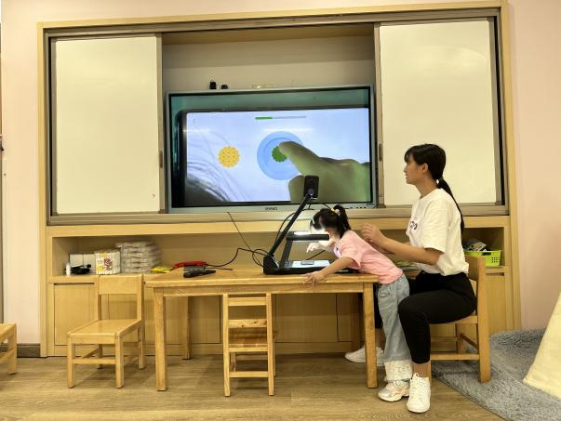 | 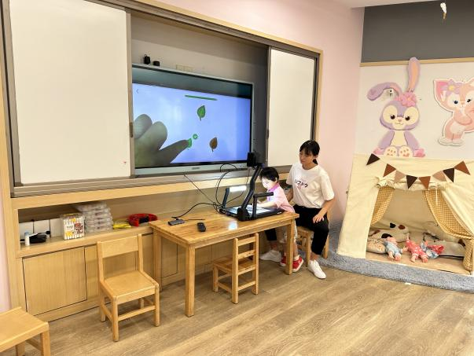
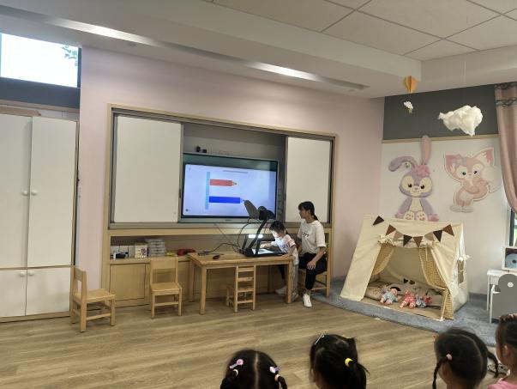 | 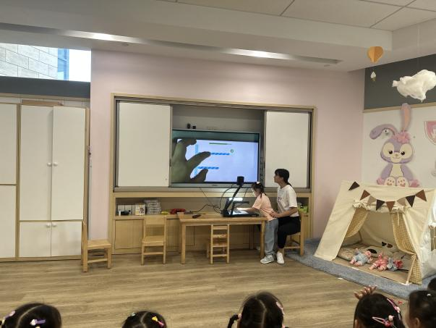

※温馨提示
不上延时班，放学时间为3：30；上延时班，放学时间为4：30。请提醒接送家人准时来接。

